ФЕДЕРАЛЬНОЕ ГОСУДАРСТВЕННОЕ БЮДЖЕТНОЕ ОБРАЗОВАТЕЛЬНОЕ УЧРЕЖДЕНИЕ
ВЫСШЕГО ОБРАЗОВАНИЯ
«ДАГЕСТАНСКИЙ ГОСУДАРСТВЕННЫЙ МЕДИЦИНСКИЙ УНИВЕРСИТЕТ»
МИНИСТЕРСТВА ЗДРАВООХРАНЕНИЯ РОССИЙСКОЙ ФЕДЕРАЦИИ
ИНСТИТУТ ДОПОЛНИТЕЛЬНОГО ПРОФЕССИОНАЛЬНОГО ОБРАЗОВАНИЯ

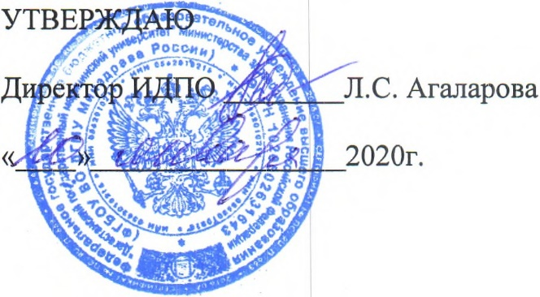

АННОТАЦИЯ

ДОПОЛНИТЕЛЬНОЙ ПРОФЕССИОНАЛЬНОЙ ПРОГРАММЫ
ПРОФЕССИОНАЛЬНОЙ ПЕРЕПОДГОТОВКИ ВРАЧЕЙ

ПО СПЕЦИАЛЬНОСТИ «ТЕРАПЕВИЧЕСКАЯ СТОМАТОЛОГИЯ»

Тема: «ТЕРАПЕВТИЧЕСКАЯ СТОМАТОЛОГИЯ»

(СРОК ОСВОЕНИЯ 576 АКАДЕМИЧЕСКИХ ЧАСОВ)

АННОТАЦИЯ
ДОПОЛНИТЕЛЬНОЙ ПРОФЕССИОНАЛЬНОЙ ПРОГРАММЫ ПРОФЕССИОНАЛЬНОЙ ПЕРЕПОДГОТОВКИ ВРАЧЕЙ
«ТЕРАПЕВТИЧЕСКАЯ СТОМАТОЛОГИЯ»

Актуальность программы обусловлена тем, что в условиях модернизации здравоохранения и растущих требований к качеству оказания стоматологической помощи населению необходимо повышение уровня знаний и умений врачей-стоматологов всех специальностей. Программа позволяет подготовиться к сертификационному экзамену и аккредитации по специальности «Терапевтическая стоматология».

Вид программы: практико-ориентированная.

Контингент обучающихся (имеющаяся квалификация) – высшее образование – специалист по специальности «Стоматология», интернатура/ординатура по специальности «Стоматология»,
«Терапевтическая стоматология», врачи-стоматологи-терапевты, желающие повысить свой образовательный уровень.

Трудоемкость программы: 576 аудиторных часов

Форма обучения, режим и продолжительность занятий

График обучения  Форма обучения | Ауд. часов в день | Дней  в неделю | Общая продолжительность  программы (часов, недель., месяцев)
с отрывом от работы (очная) | 6 | 6 | 576 часов,  16 недель, 4 месяца
с частичным отрывом от работы  (дистанционная) | − | − | −

Документ, выдаваемый после завершения обучения
−диплом о профессиональной переподготовке.

Цель программы – дополнительной профессиональной программы профессиональной переподготовки врачей-стоматологов по специальности
«Терапевтическая стоматология» (далее – Программа) состоит в удовлетворении образовательных и профессиональных потребностей, обеспечении соответствия квалификации врачей меняющимся условиям профессиональной деятельности и социальной среды, приобретении врачами новых компетенций и новой специальности специальности
«Терапевтическая стоматология»

Задачи программы:
Сформировать знания:
    - этиологии, патогенеза, диагностики заболеваний зубов, полости рта и челюстно-лицевой области;
    - клинической картины, методов лечения заболеваний зубов, полости рта и челюстно-лицевой области;
    - медицинских изделий, применяемых в диагностике и лечении заболеваний зубов, полости рта и челюстно-лицевой области (принципы устройства и правила эксплуатации) ;
    - профилактики заболеваний зубов, полости рта и челюстно-лицевой области.

Сформировать умения:
    - диагностировать заболевания зубов, полости рта и челюстно- лицевой области;
    - интерпретировать данные дополнительных обследований пациентов;
    - проводить лечение заболеваний зубов, полости рта и челюстно- лицевой области в рамках профессионального стандарта;
    - применять различные методики местной анестезии челюстно- лицевой области, блокады с применением препаратов для местной анестезии, определять медицинские показания к общей анестезии.

Сформировать навыки:
    - диагностики заболеваний зубов, полости рта и челюстно-лицевой области;
− применения современных средств и методов лечения заболеваний зубов, полости рта и челюстно-лицевой области;
    - проведения профессиональной гигиены и других методов профилактики заболеваний зубов, полости рта и челюстно-лицевой области.

Учебные модули рабочей программы | Модуль 1 «Проведение обследования пациента  с целью установления диагноза»  Модуль 2. Назначение, контроль эффективности  и безопасности немедикаментозного  и медикаментозного лечения  Модуль 3. Разработка, реализация и контроль эффективности индивидуальных реабилитационных программ»  Модуль 4 «Проведение и контроль эффективности  санитарно-противоэпидемических и иных  профилактических мероприятий по охране  здоровья населения»  Модуль 5 «Ведение санитарно-гигиенического просвещения среди населения и медицинских работников с целью формирования здорового  образа жизни»  Модуль 6 «Организационно-управленческая деятельность»  Модуль 7 «Обучающий симуляционный курс»

ТРЕБОВАНИЯ К ИТОГОВОЙ АТТЕСТАЦИИОБУЧАЮЩИХСЯ
    - Итоговая аттестация по дополнительной профессиональной программе профессиональной переподготовки врачей стоматологов по теме «Терапевтическая стоматология» проводится в форме зачета и должна выявлять теоретическую и практическую подготовку врача стоматолога, в соответствии с квалификационными требованиями, профессиональными стандартами, утвержденными Порядками оказания медицинской помощи.
    - Обучающиеся допускаются к итоговой аттестации после изучения дисциплин в объеме, предусмотренном учебным планом дополнительной профессиональной программы профессиональной переподготовки врачей стоматологов по теме «Стоматология общей практики».
    - Обучающиеся, освоившие дополнительную профессиональную программу профессиональной переподготовки врачей стоматологов по теме «Терапевтическая стоматология» и успешно прошедшие итоговую аттестацию, получают документ установленного образца о дополнительном профессиональном образовании – диплом о профессиональной переподготовке.
–

